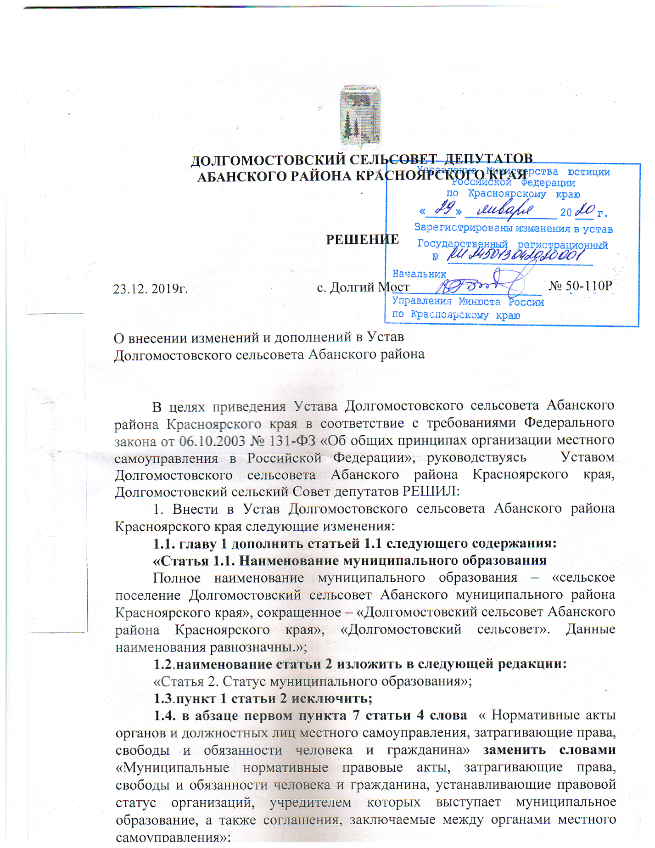

1.5. в статье 7:
- пункт 1 статьи 7дополнить подпунктом 9.1 следующего содержания:
« 9.1.) принятие в соответствии с гражданским законодательством Российской Федерации решения о сносе самовольной постройки, решения о сносе самовольной постройки или приведении ее в соответствие с предельными параметрами разрешенного строительства, реконструкции объектов капитального строительства, установленными правилами землепользования и застройки, документацией по планировки территории или обязательными требованиями к параметрам объектов капитального строительства, установленными федеральными законами;»;
- подпункт 15 изложить в следующей редакции:
«15)дорожная деятельность в отношении автомобильных дорог местного значения в границах населенных пунктов поселения и обеспечение безопасности дорожного движения на них, включая создание и обеспечение функционирования парковок (парковочных мест), осуществление муниципального контроля за сохранностью автомобильных дорог местного значения в границах населенных пунктов поселения, организация дорожного движения, а также осуществление иных полномочий в области использования автомобильных дорог и осуществления дорожной деятельности в соответствии с законодательством Российской Федерации;»;
- подпункт 20 пункта 1 исключить;
- подпункт 24 изложить в следующей редакции:
« 24) участие в организации деятельности по накоплению ( в том числе раздельному накоплению) и транспортированию твердых коммунальных отходов;»;
- подпункт 33 слова «О государственном кадастре недвижимости» заменить словами «О кадастровой деятельности»;
1.6. в пункте 1 статьи 8:
- подпункт 13 исключить;
- подпункт 14 изложить в следующей редакции:
«14) осуществление деятельности по обращению с животными без владельцев, обитающими на территории поселения;»;
- дополнить подпунктом 17 следующего содержания:
«17) осуществление мероприятий по защите прав потребителей, предусмотренных Законом Российской Федерации от 7 февраля 1992 года № 2300-1 «О защите прав потребителей».»;
1.7. в пункте 1 статьи 9 слова «субъектов Российской Федерации» заменить словами «Красноярского края»;
1.8. в статье 15:
- подпункт 11 пункта 1 изложить в следующей редакции:
«11) преобразования сельсовета, осуществляемого в соответствии с частями 3, 3.1-1, 5, 7.2 статьи 13 Федерального закона от 06.10.2003 № 131-ФЗ «Об общих принципах организации местного самоуправления в Российской Федерации», а также в случае упразднения сельсовета;»;
- пункт 1.1 дополнить словами «, если иное не предусмотрено Федеральным законом от 06.10.2003 №131-ФЗ «Об общих принципах организации местного самоуправления в Российской Федерации».»;
1.9. пункт 1 статьи 17 изложить в следующей редакции:
«1. В случае досрочного прекращения полномочий Главы сельсовета либо применения к нему по решению суда мер процессуального принуждения в виде заключения под стражу или временного отстранения от должности его полномочия временно осуществляет заместитель Главы сельсовета. В случае если заместитель Главы сельсовета временно отсутствует или не назначен, указанные полномочия исполняет должностное лицо органов местного самоуправления, определенное Советом депутатов.»;
1.10. подпункт 4 пункта 1 статьи 22 изложить в следующей редакции:
«4) в случае преобразования поселения, осуществляемого в соответствии с частями 3, 3.1-1, 5, 7.2 статьи 13 Федерального закона от 06.10.2003 № 131-ФЗ «Об общих принципах организации местного самоуправления в Российской Федерации», а также в случае упразднения поселения; »;
1.11.в пункте 2 статьи 23 после слов « отнесенных законом или настоящим уставом» дополнить словом «, соответственно,»;
1.12. пункт 7 статьи 28 изложить в следующей редакции:
«7. Депутат должен соблюдать ограничения, запреты, исполнять обязанности, которые установлены Федеральным законом от 25 декабря 2008 года № 273-ФЗ «О противодействии коррупции» и другими федеральными законами.»;
1.13. статью 29 дополнить пунктом 1.2 следующего содержания:
«1.2.Полномочия депутата прекращаются досрочно в случае несоблюдения ограничений, запретов, неисполнения обязанностей, установленных Федеральным законом от 25 декабря 2008 года № 273-ФЗ «О противодействии коррупции», Федеральным законом от 3 декабря 2012 года № 230-ФЗ « О контроле за соответствием расходов лиц, замещающих государственные должности, и иных лиц их доходам», если иное не предусмотрено Федеральным законом от 06.10.2003 №131-ФЗ « Об общих принципах организации местного самоуправления в Российской Федерации».»;
1.14. подпункт 5 статьи 31 изложить в следующей редакции:
«5) Если нормативными правовыми актами местного самоуправления вместо денежного вознаграждения по муниципальной должности было установлено денежное содержание, то размер пенсии за выслугу лет исчисляется исходя из ежемесячного денежного содержания, которое не должно превышать 2,8 должностного оклада с учетом действующих на территории районного коэффициента и процентной надбавки к заработной плате за стаж работы в районах Крайнего Севера и приравненных к ним местностях, в иных местностях края с особыми климатическими условиями.
Увеличение месячного денежного вознаграждения по муниципальной должности, занимаемой на день прекращения полномочий, является основанием для перерасчета пенсии за выслугу лет.
Размер пенсии за выслугу лет пересчитывается также при изменении размера страховой пенсии по старости (инвалидности), фиксированной выплаты к страховой пенсии, повышений фиксированной выплаты к страховой пенсии, пенсии по государственному пенсионному обеспечению, с учетом которых установлена пенсия за выслугу лет.
Минимальный размер пенсии за выслугу лет составляет:
1500 рублей – при наличии выслуги менее 10 лет;
2500 рублей – при наличии выслуги от 10 до 15 лет;
3000 рублей – при наличии выслуги 15 и более лет.»;
1.15. пункт 3 статьи 32 исключить;
1.16. в пункте 1 статьи 34:
- подпункт 3 изложить в следующей редакции:
«3) разрабатывает стратегию социально-экономического развития поселения;»;
- подпункт 12 исключить;
1.17. подпункт 3 пункта 1 статьи 35 изложить в следующей редакции:
«3) разработка административных регламентов осуществления муниципального контроля в соответствующих сферах деятельности, разработка в соответствии с типовыми административными регламентами, утверждаемыми уполномоченными органами исполнительной власти Красноярского края, административных регламентов осуществления регионального государственного контроля (надзора), полномочиями, по осуществлению которого наделены органы местного самоуправления. Разработка и принятие указанных административных регламентов осуществляются в порядке, установленном нормативными правовыми актами Красноярского края;» ;
1.18. в статье 44:
- дополнить пунктом 1.1 следующего содержания:
«1.1. Публичные слушания проводятся по инициативе населения, представительного органа муниципального образования или главы муниципального образования.
Публичные слушания, проводимые по инициативе населения или представительного органа муниципального образования, назначаются представительным органом муниципального образования, а по инициативе главы муниципального образования - главой муниципального образования.»;
- подпункт 3 пункта 2 изложить в следующей редакции:
«3) проект стратегии социально-экономического развития муниципального образования;»;
- пункт 4.1 изложить в следующей редакции:
«4.1. По проектам правил благоустройства территорий, проектам, предусматривающим внесение изменений в утвержденные правила благоустройства территорий проводятся публичные слушания, порядок организации и проведения которых определяется нормативным правовым актом представительного органа с учетом положений законодательства о градостроительной деятельности.»;
1.19. главу 7 дополнить статьёй 47.1, следующего содержания:
«Статья 47.1. Сход граждан
1. В случаях, предусмотренных Федеральным законом от 06.10.2003 № 131-ФЗ «Об общих принципах организации местного самоуправления Российской Федерации», сход граждан проводится:
1) в населенном пункте по вопросу изменения границ муниципального образования, в состав которого входит указанный населенный пункт, влекущего отнесение территории указанного населенного пункта к территории другого поселения (муниципального района);
2) в населенном пункте, входящем в состав муниципального образования, по вопросу введения и использования средств самообложения граждан на территории данного населенного пункта;
3) в сельском населенном пункте по вопросу выдвижения кандидатуры старосты сельского населенного пункта, а также по вопросу досрочного прекращения полномочий старосты сельского населенного пункта.
1.1. В сельском населенном пункте сход граждан также может проводиться в целях выдвижения кандидатур в состав конкурсной комиссии при проведении конкурса на замещение должности муниципальной службы в случаях, предусмотренных законодательством Российской Федерации о муниципальной службе.
2. Сход граждан, предусмотренный настоящей статьей, правомочен при участии в нем более половины обладающих избирательным правом жителей населенного пункта или поселения. Решение такого схода граждан считается принятым, если за него проголосовало более половины участников схода граждан.»;
1.20. абзац первый пункта 3 статьи 58 изложить в следующей редакции:
«3. Долгомостовский сельсовет может создавать муниципальные предприятия и учреждения, участвовать в создании хозяйственных обществ, в том числе межмуниципальных, необходимых для осуществления полномочий по решению вопросов местного значения сельсовета.»;
1.21. статью 65 изложить в следующей редакции:
«Статья 65. Ответственность органов местного самоуправления и должностных лиц местного самоуправления перед государством
Ответственность органов местного самоуправления и должностных лиц местного самоуправления поселения перед государством наступает на основании решения суда в случае нарушения ими Конституции Российской Федерации, федерального законодательства, законодательства Красноярского края, настоящего Устава, а также в случае ненадлежащего осуществления указанными органами и должностными лицами переданных им государственных полномочий.».
1.22. статью 68 дополнить пунктом 3 следующего содержания:
«3. Действие пункта 24 пункта 1 статьи 7 Устава в редакции Решения Долгомостовского сельского Совета депутатов от 23.12.2019 № 50-110Р приостановить до 01 января 2021 года в соответствии с Законом Красноярского края от 31.10.2019 № 8-3238 «О внесении изменений в статью 1 Закона края «О закреплении вопросов местного значения за сельскими поселениями Красноярского края».»
2. Контроль за исполнением настоящего Решения возложить на главу Долгомостовского сельсовета.
3.Глава Долгомостовского сельсовета обязан опубликовать зарегистрированное настоящее Решение в течение семи дней со дня его поступления из Управления Министерства юстиции Российской Федерации по Красноярскому краю.
4.Настоящее Решение вступает в силу со дня официального опубликования.

Председатель Совета депутатов Т.А.Иванова

Глава сельсовета Н.И.Шишлянникова

